14 апреля 2016 года в школе состоялось совещание заместителей директоров по учебно – воспитательной работе по теме
«Внеурочная деятельность как составляющая основной образовательной программы школы»
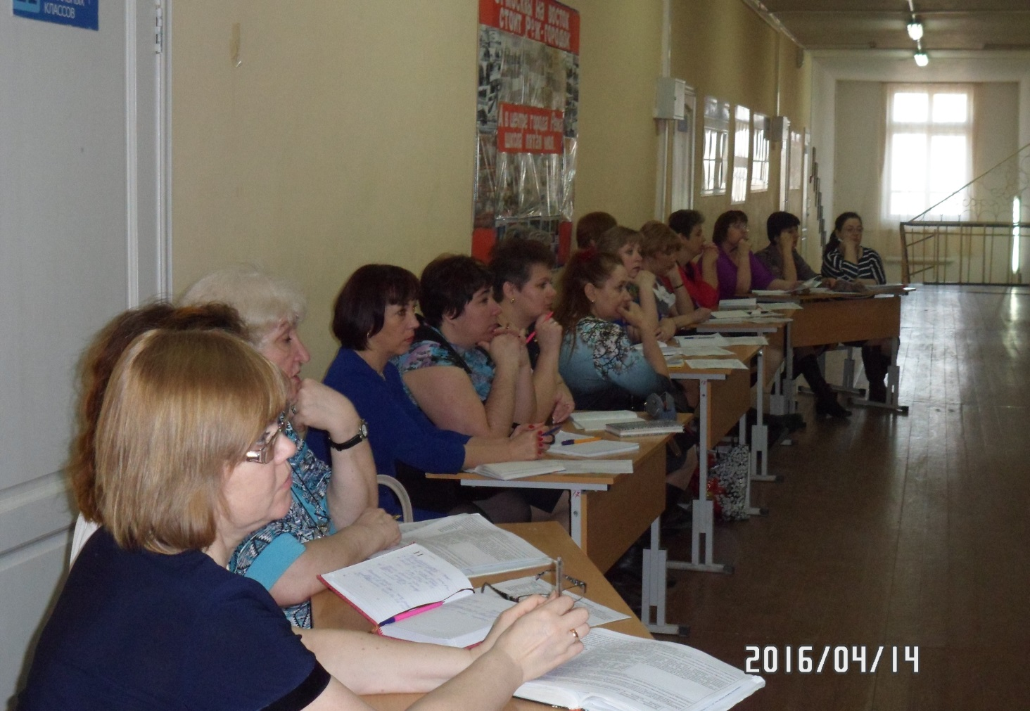
Внеурочная деятельность как составляющая образовательной программы школы

- ФГОС НОО и ФГОС ООО трактуют: «Внеурочная деятельность организуется по направлениям развития личности в таких формах, как ….. и другие формы, отличные от урочной, на добровольной основе в соответствии с выбором участников образовательных отношений».
«Внеурочная деятельность – все виды деятельности школьников (кроме учебной), в которых возможно и целесообразно решение задач их воспитания и социализации».
Таким образом, внеурочная деятельность – образовательная деятельность, осуществляемая в формах, отличных от урочной, организуемая на добровольной основе и направленная на достижение планируемых результатов освоения основной образовательной программы.
В самом понятии уже заложена цель организации внеурочной деятельности – достичь планируемых результатов освоения основной образовательной программы .
Внеурочная деятельность организуется по направлениям развития личности
- спортивно-оздоровительное,
- духовно-нравственное,
- социальное,
- общеинтеллектуальное,
- общекультурное
в таких формах, как художественные, культурологические, филологические, хоровые студии, сетевые сообщества, школьные спортивные клубы и секции, юношеские организации, научно-практические конференции, школьные научные общества, олимпиады, поисковые и научные исследования, общественно полезные практики, военно-патриотические объединения и другие формы, отличные от урочной, на добровольной основе в соответствии с выбором участников образовательных отношений. ТАКИМ ОБРАЗОМ , внеурочная деятельность - это

- это обязательная составляющая основной образовательной программы, для реализации которой образовательная организация может использовать как внутренние, так и внешние ресурсы социальной среды
- учитывает индивидуальные потребности КАЖДОГО ребенка и возможности школы.
- обучающиеся на добровольной основе занимаются внеурочной деятельностью (если учтены его потребности, он будет ею заниматься).
- не должна быть продолжением урока, для этого используются различные формы ее организации.
- вся внеурочная деятельность (в единстве с урочной) должна быть направлена на достижение планируемых результатов освоения ООП.
- образовательное учреждение самостоятельно определяет состав и структуру направлений, формы организации и объем внеурочной деятельности.
- направлена на достижение новых образовательных результатов — прежде всего личностных и метапредметных.
- напрямую связана с предметами учебного плана инвариантной части; может быть реализована посредством организации проектной и исследовательской деятельности на основе содержания учебных предметов.
- Внеурочная деятельность должна опираться на традиции школы и выбор одного направления как основополагающего

В последнее время наметилась тенденция на уровне образовательных организаций к смешению (и более того к подмене) таких понятий как «дополнительное образование» и «внеурочная деятельность».
Дополнительное образование имеет основную образовательную программу дополнительного образования, а внеурочная деятельность входит составной частью в основные образовательные программы уровней школьного образования (ООП начального общего образования и ООП основного общего образования). Отсюда педагогические цели и задачи этих двух видов программ должны быть разные, а, следовательно, и пути их достижения не могут быть одни и те же.

